Dotacje na cyfryzację lubelskich firm!

Perspektywa UE na lata 2021-2027 trwa! W ramach programu Fundusze Europejskie dla Lubelskiego przedsiębiorcy mogą aplikować o dofinansowanie na transformację cyfrową swoich firm! Lubelska Agencja Wspierania Przedsiębiorczości w Lublinie ogłosiła nowy nabór na wsparcie z Funduszy Europejskich.

Działanie 2.4 Cyfryzacja lubelskich MŚP
Celem tego naboru jest wspieranie transformacji cyfrowej przedsiębiorstw. Oznacza to dostosowanie technologii cyfrowych do konkretnych potrzeb każdej firmy. Projekty powinny skupiać się na zmianie modeli biznesowych w kierunku Przemysłu 4.0 i gospodarki opartej na danych, na digitalizacji procesów eksportowych oraz na wzmocnieniu cyberbezpieczeństwa i innych aspektów związanych z cyfryzacją. W rezultacie, te inwestycje mają przynieść znaczącą zmianę w procesach produkcji lub świadczenia usług oraz zwiększyć zdolność produkcyjną lub usługową przedsiębiorstwa.

Działanie 2.4 Cyfryzacja lubelskich MŚP
Alokacja naboru | 5 000 000 euro  22 056 500,00 PLN
Termin naboru | do 30.11.2023 r.
Typ Beneficjenta | Mikro i Małe przedsiębiorstwa | Średnie  przedsiębiorstwa
Maksymalny procentowy poziom dofinansowania wydatków kwalifikowalnych | 70% | 60%
Maksymalny poziom dofinansowania  na usługi w zakresie podnoszenia kompetencji cyfrowych | 50 %
Maksymalna kwota wsparcia | 800 000,00 PLN

Dokumentacja do naboru dostępna jest na stronie internetowej: https://funduszeue.lubelskie.pl/lawp/nabory/2.4-cyfryzacja-lubelskich-msp/2.4-cyfryzacja-lubelskich-msp/

LAWP zaprasza na szkolenie stacjonarne – 9 listopada w LAWP!
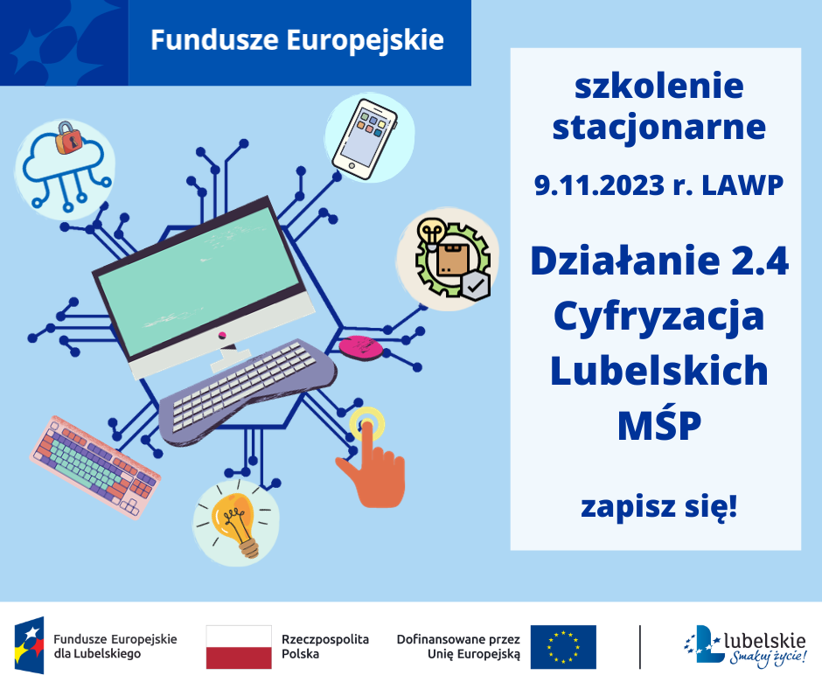

Data: 9 listopada br. (czwartek), godz. 10.00-13.30
Miejsce: LAWP, ul. Wojciechowska 9a w Lublinie
Informacje i Zapisy: https://funduszeue.lubelskie.pl/lawp/spotkania-wydarzenia/szkolenie-stacjonarne-dzialanie-2.4-cyfryzacja-lubelskich-msp/

Punkt Kontaktowy LAWP
Pracownicy Punkty Kontaktowego LAWP odpowiedzą na pytania telefonicznie pod numerami telefonów 81 462 38 31 lub 81 462 38 12 oraz mailowo: lawp@lubelskie.pl

